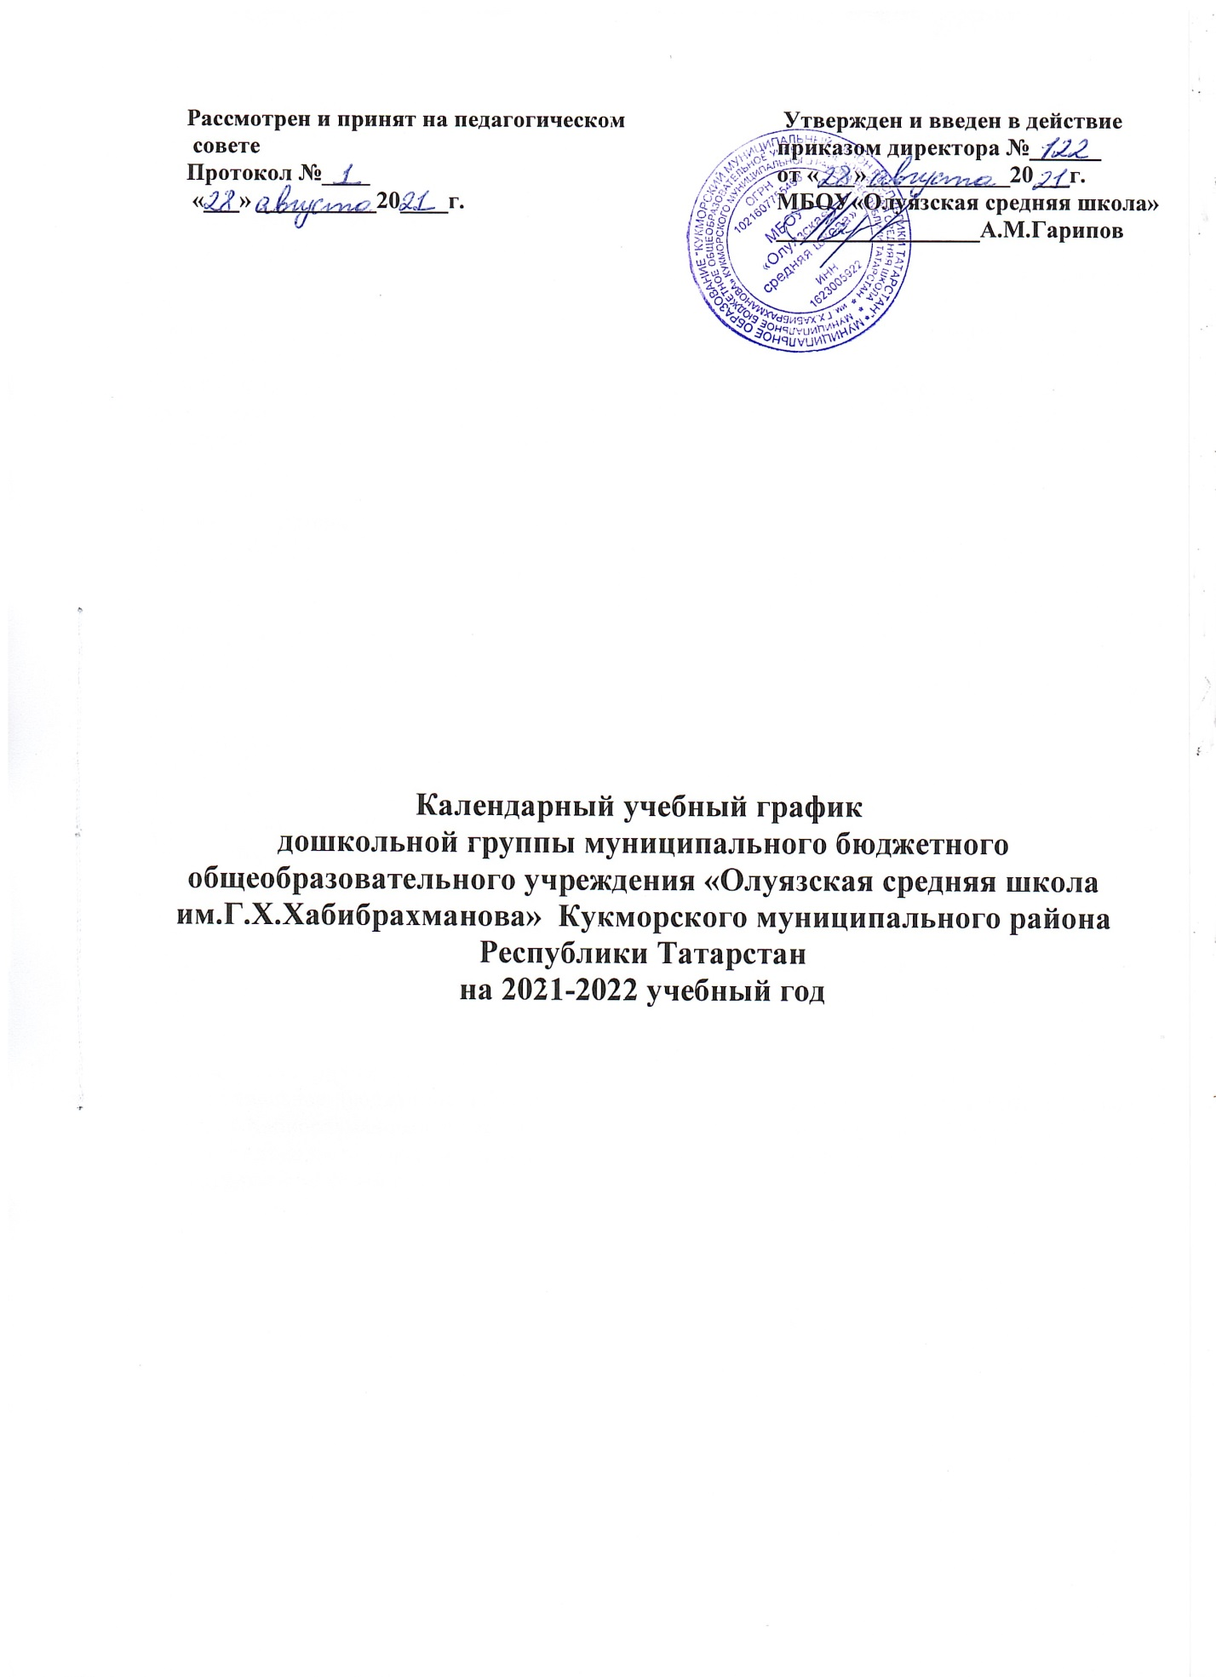

Пояснительная записка к календарному учебному графику муниципального бюджетного дошкольного образовательного учреждения «Олуязская средняя школа имени Г.Х.Хабибрахманова» на 2021 – 2022 учебный год.
Календарный учебный график- является локальным нормативным документом, регламентирующим общие требования к организации образовательного процесса в учебном году в муниципальном бюджетном дошкольном образовательном учреждении «Олуязская средняя школа имени Г.Х.Хабибрахманова» Кукморского муниципального района РТ.
Календарный учебный график разработан в соответствии: с Федеральным законом «Об образовании в Российской Федерации» (от 21.12.2012 года № 273-ФЗ):
-с Федеральным государственным образовательным стандартом дошкольного образования (приказ Министерства образования и науки РФ от 17 октября 3013 г. №1155);
-санитарно-эпидемиологическими требованиями к устройству, содержанию и организации режима работы ДОУ (СанПиН 1.2.3685.-21);
-Уставом МБОУ;
-Трудовым кодексом Российской Федерации.
Календарный учебный график учитывает в полном объеме возрастные, психофизические особенности воспитанников и отвечает требованиям охраны их жизни и здоровья.
Содержание календарного учебного графика включает в себя следующее:
- количество возрастных групп
- режим работы
- начало учебного года
- сроки проведения каникул
- продолжительность учебного года
- регламентирование образовательного процесса на учебный год
- летний оздоровительный период
- недельная образовательная нагрузка
- продолжительность ОД
- максимально допустимый объем образов нагрузки в 1-й полов.дня
- максимально допустимый объем образов нагрузки во 2-й полов.дня
-праздничные дни
Календарный учебный график обсуждается и принимается Педагогическим советом и утверждается приказом директора МБОУ до начала учебного года. Все изменения, вносимые МБОУ в годовой календарный учебный график, утверждаются приказом директора образовательного учреждения по согласованию с учредителем и доводятся до всех участников образовательного процесса.
Муниципальное бюджетное общеобразовательное учреждение «Олуязская средняя школа имени Г.Х.Хабибрахманова» в установленном законодательством Российской Федерации порядке несет ответственность за реализацию в полном объеме образовательных программ в соответствии с календарным учебным графиком.

Содержание | Вторая группа  раннего  возраста  (2-3 лет) | Младшая  группа  (3-4лет) |  | Средняя  группа  (4-5 лет) |  | Старшая  группа  (5-6 лет) |  |  | Подготовительная  группа  (6-7 лет)
Количество возрастных групп | Три разновозрастных групп
Режим работы группы | 7.00-17.30 | 7.00-17.30 |  | 7.00-17.30 |  |  | 7.00-17.30 |  | 7.00-17.30
Начало учебного года | 1 сентября | 1 сентября |  | 1 сентября |  |  | 1 сентября |  | 1 сентября
График каникул | С 31 декабря по 9 января-новогодние каникулы
Окончание учебного года | 31 мая | 31 мая |  | 31 мая |  |  | 31 мая |  | 31 мая
Продолжительность учебного года | 37 недели | 37 недели |  | 37 недели |  |  | 37 недели |  | 36 недели
Регламентирование образовательного процесса на учебный год | Учебный год делится на 3 квартала:  I квартал – осень (сентябрь, октябрь, ноябрь)  II квартал – зима (декабрь, январь, февраль)  III квартал – весна (март, апрель, май)
Летний оздоровитель- ный период | IV квартал – лето (июнь, июль, август)
Продолжительность учебной недели | 5 дней | 5 дней |  | 5 дней |  |  | 5 дней |  | 5 дней
Недельная образовательная нагрузка занятий | 10 | 10 |  | 10 |  |  | 13 |  | 15
Продолжительность ОД | Не более 10 мин | Не более 15 мин |  | Не более 20 мин |  |  | Не более 25 мин |  | Не более 30мин
Максимально допустимый объем образов нагрузки в 1-й полов.дня | 20 мин.с перерывами между периодами ОД -не менее 10 мин |  | 30 мин.с перерывами между периодами ОД -не менее 10 мин |  | 40 мин.с перерывами между периодами ОД -не менее 10 мин |  |  | 45 мин. с перерывами между периодами ОД - не менее 10 мин. | 1,5 часа с перерывами между периодами ОД -не менее 10 мин
Максимально допустимый объем образов нагрузки во 2-й полов.дня | - |  | - |  | - |  |  | Не более 25 мин. | -
Праздничные дни | 4 ноября – День народного единства  6 ноября – День Конституции Республики Татарстан  с 31 декабря по 10 января - новогодние каникулы  23 февраля – День защитников отечества  8 марта – Международный женский день  1 мая – Праздник весны и труда  2 мая– Ураза-байрам  9 мая – День победы  12 июня – День России  9 июля –Курбан-байрам  30 августа – День Республики Татарстан

